|  |  |
| --- | --- |
| 学号 | 10214518304 |



课 程 设 计

课程名称 python程序设计课程设计

|  |  |
| --- | --- |
| 题 目 | 电影《流浪地球》的观众评价的数据分析 |
| 专 业 | 软件工程 |
| 班 级 | 软件1182 |
| 姓 名 | 王佳辉 |
| 成 绩 | _____________________________ |
| 指 导 老 师 | ___________徐勇______________ |

2021 年 1 月 11 日至 2021 年 1 月 22 日

武汉华夏理工学院信息工程学院

**课 程 设 计 任 务 书**

课程名称：python程序设计课程设计 指导教师：徐勇

班级名称： 软件1181-1182 开课院、系：计算机与网络工程系

**一、课程设计目的与任务**

“python程序设计课程设计”是一个综合性的学习实践型实验教学环节，将在“python程序设计”课程的授课基础上，对python的基础语法、python 对文件的操作、python 对数据的操作、数据处理基础、数据可视化等若干个知识点进行综合运用。

python是一种具有天然开源基因的编程语言，了解开源社区和广泛的使用开源工具，也是Python学习实践的重要环节。因此在本次课程设计中，要求掌握jupyter notebook、Git等常用工具，以及github等重要开源社区的使用。

**二、课程设计的内容与基本要求**

数据分析的基本技术和方法在“python程序设计”课程中已经进行完整的讲授，由于数据分析本身是基于业务场景的，因此本次课程设计环节更加偏重于实际的业务场景的实践。通过对近期互联网热点的调查，准备了15个具体的业务场景，用于本次课程设计的具体任务场景。具体包括如下：

1. 北上广深租房状况分析；
2. 蔡某坤粉丝数及转发数据真假状况分析；
3. 地震的数据分析；
4. 英文名字的数据分析；
5. 外籍英文老师收入虚高情况数据分析；
6. 我国城市空气污染和烟花燃放的关系分析；
7. 针对996工作，程序员群体的看法的分析；
8. 吴某凡微博热点的分析；
9. 节假日长假景点人满为患的数据分析；
10. 针对荔枝的品种、销售地等维度，进行价格数据分析；
11. 分析芒果TV《我是大侦探》的观众评论数据；
12. 针对当前儿科医生的缺乏，对相关数据进行分析；
13. 著名网游《绝地求生》的数据分析；
14. 实习岗位状况的数据分析；
15. 电影《流浪地球》的观众评价的数据分析。

每三个学生组建一个课程设计小组，最后的任务输出包括代码每小组一份、课程设计报告每人一份、答辩ppt每小组一份，并进行课程设计成果答辩。小组成员均参与前述工作，但是每个人的侧重点不同。

每个课程设计小组可以从上述15个场景中选取一个作为课程设计的选题，选题中提供了待分析的数据，和现有的分析方法。各小组，通过学习和实践现有的分析方法，理解实战分析的思维过程并锻炼实际动手能力，再此基础上可以扩展更多维度的分析和数据展现形式。

每个班每个选题最多只能被两个小组选中，先选先得。同时，如果各小组发现更有意思的场景，并能够获取到相关待分析的数据，也可以申请作为选题方向。

本次课程设计的目标是培养学生的团队协作能力、对python知识点的综合运用、对实际场景的理解和适应能力、针对答辩的表达能力等。注重过程，期待成果，但不强求结果的尽善尽美。

**三、学时分配进度安排**

|  |  |  |
| --- | --- | --- |
| 序号 | 设计内容 | 所用时间 |
| 1 | 下发任务书，学生查阅资料 | 1天 |
| 2 | 组建团队，并进行选题和团队匹配 | 1天 |
| 3 | 各小组对自己的选题开始进行研究 | 2天 |
| 4 | 各小组开始准备数据并形成初步处理意见 | 1天 |
| 5 | 代码和实现分析的动手实践 | 2天 |
| 6 | 形成初步的报告书和ppt | 1天 |
| 7 | 答辩并完成报告书 | 2天 |
| 合 计 | | 2周 |

**四、课程设计考核及评分标准**

**1.设计报告要求**

课程设计报告要求逻辑清晰、层次分明、书写整洁。课程设计报告为每人一份，同一个小组的各成员的整体报告内容结构一致，但个人侧重点不同，个人着重撰写自己的工作内容，其他人的内容只要体现文档结构的完整性即可。

课程设计考核将综合考虑学生考勤和参与度、团队协作能力，过程管理能力、成果达成情况等。

**2.过程要求**

整个过程要求通过github来进行过程化发布，即阶段性地在github上提交过程结果。

**3.评分标准**

|  |  |
| --- | --- |
| **评分依据** | **评分成绩** |
| 1．团队协作能力 | 25分 |
| 2．python综合运用能力 | 25分 |
| 3．态度认真、刻苦钻研、遵守纪律 | 10分 |
| 4．过程完成、对工具的使用、对github的运用 | 20分 |
| 5．课程设计答辩逻辑清晰，内容正确 | 10分 |
| 6. 课程设计期间的课堂考勤、创新能力 | 10分 |
| 总分 | 100分 |

注：按上述六项分别记分后求和，根据小组成员贡献率综合评定，记载个人最后成绩。

成绩等级：优（90分—100分）、良（80分—89分）、中（70分—79分）、及格（60分—69分）、60分以下为不及格。

**五、指导地点与时间**

本课程设计将安排在第20-21周，采用腾讯会议和QQ群的方式，以在线形式进行。具体安排如下：

|  |  |  |  |  |  |
| --- | --- | --- | --- | --- | --- |
| 周次 | 星期一 | 星期二 | 星期三 | 星期四 | 星期五 |
| 第20周 | 第5-8节 | 第5-8节 |  | 第5-8节 |  |
| 第21周 |  | 第5-8节 |  | 第5-8节 |  |

执笔:徐 勇 日期：2021-1-8

审阅:钱小红 日期：2021-1-8

目 录

1.选题背景 7

2.需求开发环境 8

3.分析目标 8

4.分析内容 8

5. 分析步骤 8

3.1 csv文件信息读取 8

3.2 数据清洗 9

3.3 数据分析 10

3.3.1对评分数量进行统计 10

3.3.2对各演职员总体提及次数进行统计 11

3.3.3对各演职员平均分进行统计 12

3.3.4对各演职员低分提及百分比进行统计 13

4.总体分析 15

5.总结 15

参考文献 16

课程设计成绩评定表 16

# 

# 1.选题背景

2019年贺岁档电影热闹得不亦乐乎，其中大刘作品改编的《流浪地球》更是凭口碑一路低开高走。

《流浪地球》是由中国电影股份有限公司、北京京西文化旅游股份有限公司、北京登峰国际文化传播有限公司、郭帆文化传媒（北京）有限公司出品的科幻片，由郭帆执导，吴京特别出演，屈楚萧、赵今麦、李光洁、吴孟达领衔主演。该片于2019年2月5日（农历大年初一）在中国内地上映  
 《流浪地球》根据刘慈欣同名小说改编，故事设定在2075年，讲述了太阳即将毁灭，已经不适合人类生存，而面对绝境，人类将开启“流浪地球”计划，试图带着地球一起逃离太阳系，寻找人类新家园的故事  
 2019年9月4日，教育部办公厅、中共中央宣传部办公厅印发《第39批向全国中小学生推荐优秀影片片目》。该片推荐为中小学生观看的影片  
 2020年10月，该片在“2020国防军事电影盛典”系列活动中，被选送作为2021年全民国防教育万映计划重点推介影片，向社会各界特别是广大青少年学生、基层部队官兵推荐观看

# 2.需求开发环境

Python3.9，jupyter notebook，GitHub等工具

# 3.**分析目标**

1.电影流浪地球中的各评分数量

2.高低分跟那些演员有关

### 4.分析内容

文件（data.csv）中包含“content”，“gender”，“id”，“nick”，“replyCount”，“score”，“time”等信息。首先读取全部信息去重；然后提前需要 的信息并进行去空处理；接着对提取的干净信息进行统计分析；最后生成相应的图。

# 分析步骤

## 3.1 csv文件信息读取

读取文件信息并去重，保存成DataFrame格式

import pandas as pd

import numpy as np

import matplotlib.pyplot as plt

import matplotlib as mpl

%matplotlib inline

#设置中文标签的显示

plt.rcParams['font.sans-serif'] = ['SimHei'] #设置显示中文字体

#读取csv中的数据，以“;”作为分隔符来添加字段名

film_data = pd.read_csv('data.csv', delimiter=',', encoding='utf8')

film_data

输出如图3.1.1

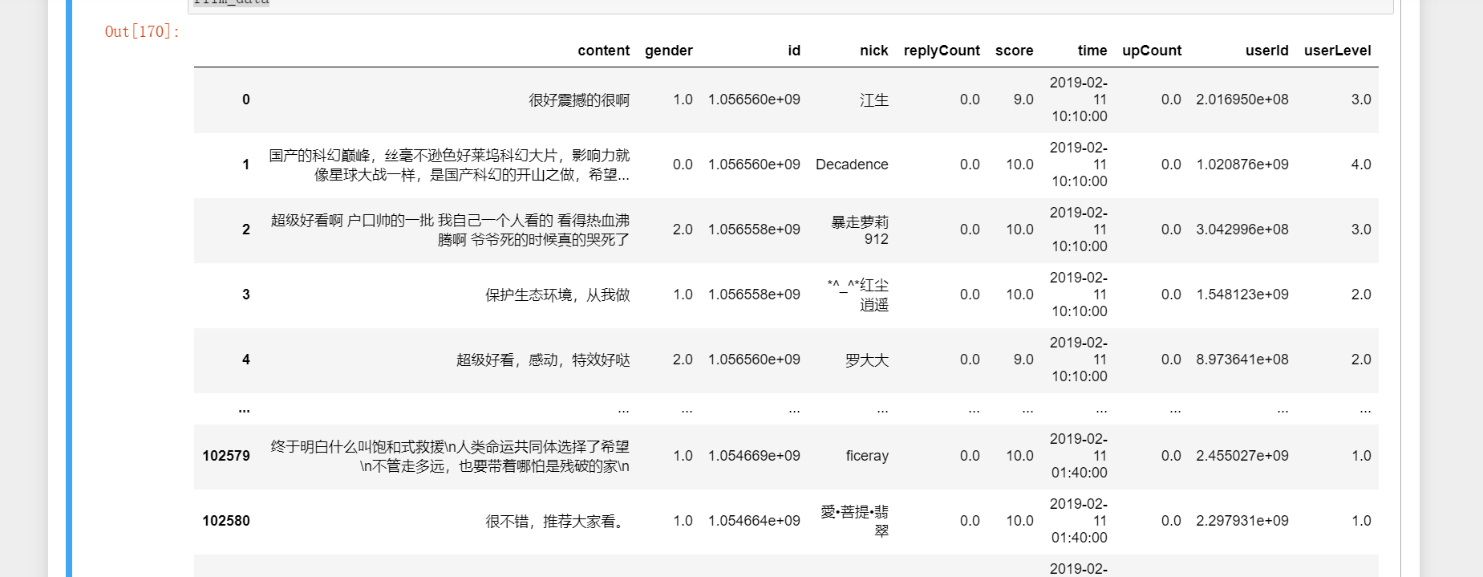

图3.1.1

## 3.2 数据清洗

提取信息并进行去空，规范化处理

#提取有效的列

dyxx = film_data.loc[:,['content','score','time']]

dyxx.head()

输出如图3.2.1

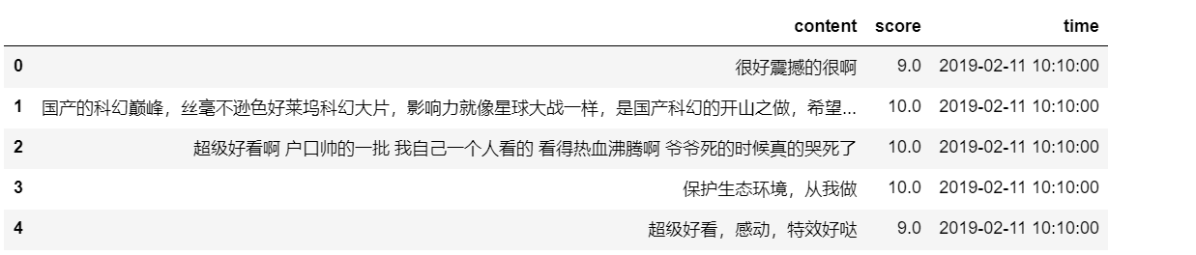

图3.2.1

#提取需要的列并去空

film_data = film_data[['content','score','time']].dropna()

film_data.head()

输出如图3.2.2

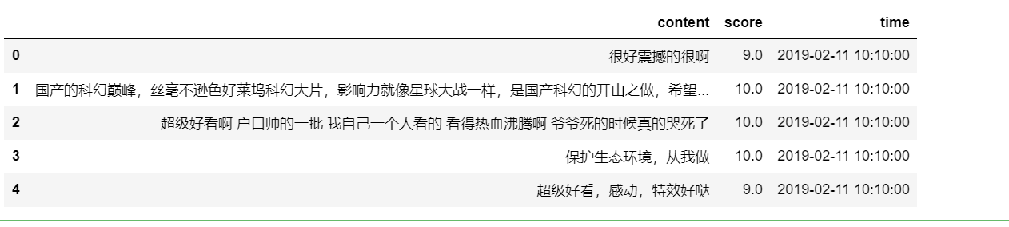

图3.2.2

## 3.3 数据分析

### 3.3.1对评分数量进行统计

film_type = film_data.groupby(film_data['score'])['time'].count().reset_index()

film_type

输出如图3.3.1

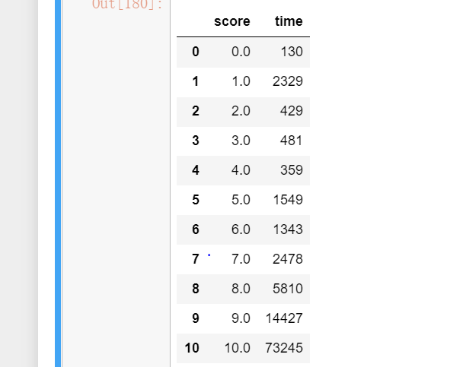

图3.3.1

#将“time”改为“小计”

film_type.rename(columns={'time':"小计"},inplace=True)

film_typ

输出如图3.3.2

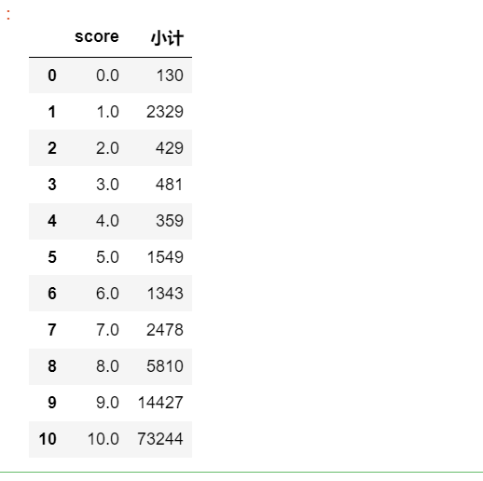

图3.3.2

# 绘图-评分总计

fig = plt.figure(figsize=(6,6))

ax = fig.add_subplot(111)

ax.set_title('评分总计')

ax.set_ylabel('数量')

ax.set_xticks(film_type['score'])

ax.bar(film_type['score'],film_type['小计'])

plt.show()

输出如图3.3.3

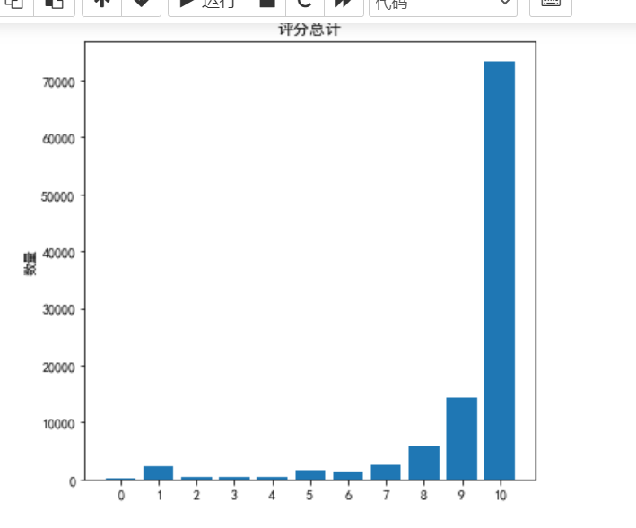

图3.3.3

## 3.3.2对各演职员总体提及次数进行统计

mapping = {'liucixin':'刘慈欣|大刘', 'guofan':'郭帆', 'quchuxiao':'屈楚萧|刘启|户口', 'wujing':'吴京|刘培强',

'liguangjie':'李光洁|王磊', 'wumengda':'吴孟达|达叔|韩子昂', 'zhaojinmai':'赵今麦|韩朵朵'}

for key, value in mapping.items():

film_data[key] = film_data['content'].str.contains(value)

# 总体提及次数

staff_count = pd.Series({key: film_data.loc[film_data[key], 'score'].count() for key in mapping.keys()}).sort_values()

staff_count

输出如图3.3.4

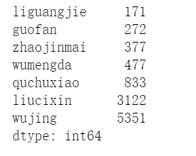

图3.3.4

# 绘图-总体提及次数

fig = plt.figure(figsize=(6,6))

ax = fig.add_subplot(111)

x = ('李光洁', '郭帆', '赵今麦', '吴孟达', '屈楚萧', '刘慈欣', '吴京')

ax.set_title('总体提及次数')

ax.pie(staff_count.values,labels=x,textprops={'fontsize':15,'color':'black'}, autopct="%1.2f%%", shadow=True)

plt.show()

输出如图3.3.5

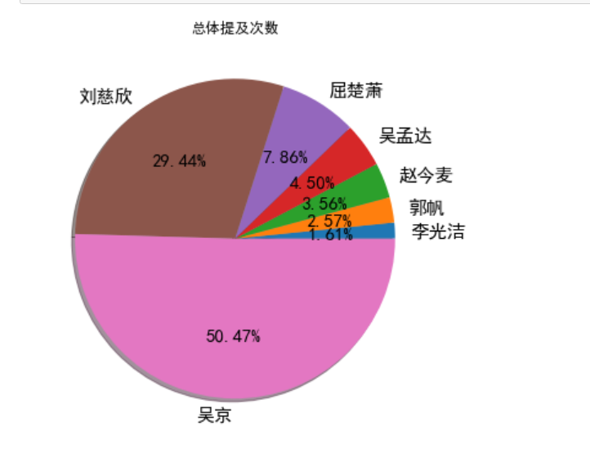

图3.3.5

### 3.3.3对各演职员平均分进行统计

#《流浪地球》演职员平均分

average_score = pd.Series({key: film_data.loc[film_data[key], 'score'].mean() for key in mapping.keys()}).sort_values()

average_score

输出如图3.3.6

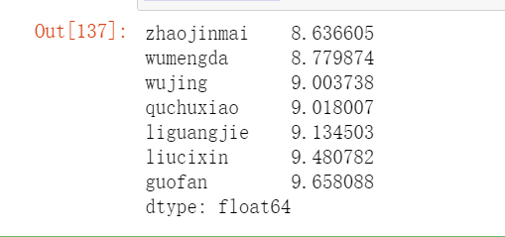

图3.3.6

# 绘图-流浪地球》演职员平均分

y = ('赵今麦', '吴孟达', '吴京', '屈楚萧', '李光洁', '刘慈欣', '郭帆')

plt.bar(y, average_score.values)

plt.show()

输出如图3.3.7

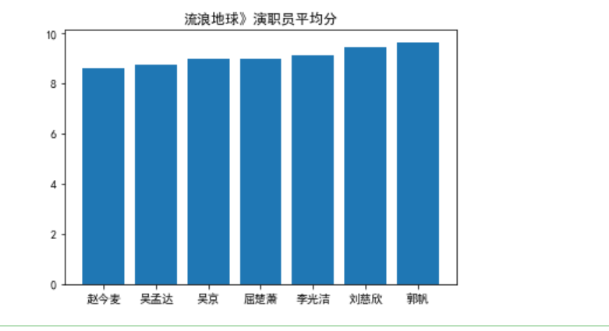

图3.3.7

### 3.3.4对各演职员低分提及百分比进行统计

#各演职员低分评论中被提及次数

staff_count_low = pd.Series({key: film_data.loc[film_data[key]&(film_data['score']<5), 'score'].count() for key in mapping.keys()}).sort_values()

staff_count_low

输出如图3.3.8

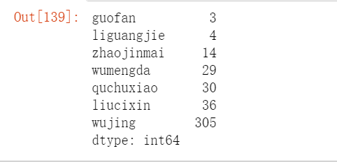

图3.3.8

#各演职员低分提及百分比

staff_count_pct = np.round(staff_count_low/staff_count*100, 2).sort_values()

staff_count_pct

输出如图3.3.9

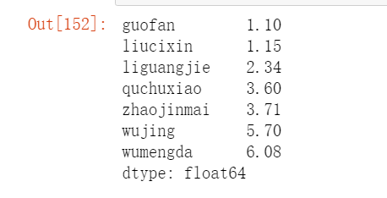

图3.3.9

# 绘图-各演员低分提及百分比

fig = plt.figure(figsize=(6,6))

ax = fig.add_subplot(111)

z=('郭帆', '刘慈欣', '李光洁', '屈楚萧', '赵今麦', '吴京', '吴孟达')

ax.set_title('各演员低分提及百分比')

ax.pie(staff_count_pct.values,labels=z,textprops={'fontsize':15,'color':'black'}, autopct="%1.2f%%", shadow=True)

plt.show()

输出如图3.3.0

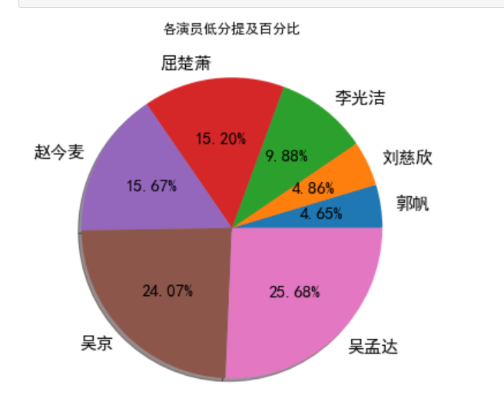

图3.3.0

# 4.总体分析

1.评分中明显10分9分占绝大多数，低分很少，总评很高。

1. 演职员郭帆，刘慈欣平均分较高，赵今麦，吴孟达较低。低分低级百分比吴孟达和吴京最高， 所以高分与郭帆刘慈欣有关，低分与吴孟达吴京有关。

# 5.总结

我们进行了两周的课程设计，让我们领略到了python的魅力。在本学期中，我们主要是通过老师讲解来进行python的学习。Python基础与大数据应用书中从基础的print语句开始，慢慢让我们更深入了解python语言的更多语句和巧妙用法。书中的每一章节，都对将要讲叙的语句和函数进行了详细的讲解，同时还有许多练习题和思考的小问题，让你能够进行实践，对语句和函数有更深刻的理解。  
 在我看来，学习python的最大动力其实是兴趣。在这次python的课设中，我们每个人都有各自的分工，进行课程设计的完成，虽然比较简陋，但是还是比较成功，让我们对各类工具使用更加方便，更加提高了我们的专业知识。

# 参考文献

1. 基于Python的数据可视化[J].罗博炜.信息记录材料.2019(12)

[2]基于Python的招聘网站信息爬取与数据分析[J].王芳.信息技术与网络安全.2019(08)

[3]刘凌霞，郝宁波，吴海涛，21天学通Python[M].北京:电子工业出版社，2016.

[4]刘宇宙.Python 3.5从零开始学[M].北京:清华大学出版社，2017.

[5]董付国.Python可以这样学[M].北京:清华大学出版社，2017.

**课程设计成绩评定表**

|  |  |  |  |
| --- | --- | --- | --- |
| 课程设计题目 | 电影《流浪地球》的观众评价的数据分析 | | |
| 课程设计学生答辩或质疑记录：  在做的过程中，应该注意什么？  在做的过程中，应尽可能多地观察数据，发现有问题的数据及时进行处理，否则 之后进行分析实现数据可视化的图形很容易产生歧义。  为什么要加上%matplotlib inline  使用此方法时，绘制命令的输出将在前端显示，就像Jupyter笔记本一样，直接显示在生成命令的代码单元格的下方，生成的绘图也将存储在笔记本文档中。  3.为什么做数据清洗  进行数据清洗就是使数据变得完整,从而使后续对这些数据进行分析的结果更为准确 | | | |
| 评 分 依 据 | | 分 值 | 评分成绩 |
| 1．团队协作能力 | | 25分 |  |
| 2．python综合运用能力 | | 25分 |  |
| 3．态度认真、刻苦钻研、创新能力 | | 10分 |  |
| 4．过程完成、对工具的使用、对github的运用 | | 20分 |  |
| 5．课程设计答辩逻辑清晰，内容正确 | | 10分 |  |
| 6. 课程设计期间的课堂考勤、遵守纪律 | | 10分 |  |
| 总 分 | | 100分 |  |
| 最终评定等级为：  指导老师签字：  2021 年 1 月 15日 | | | |